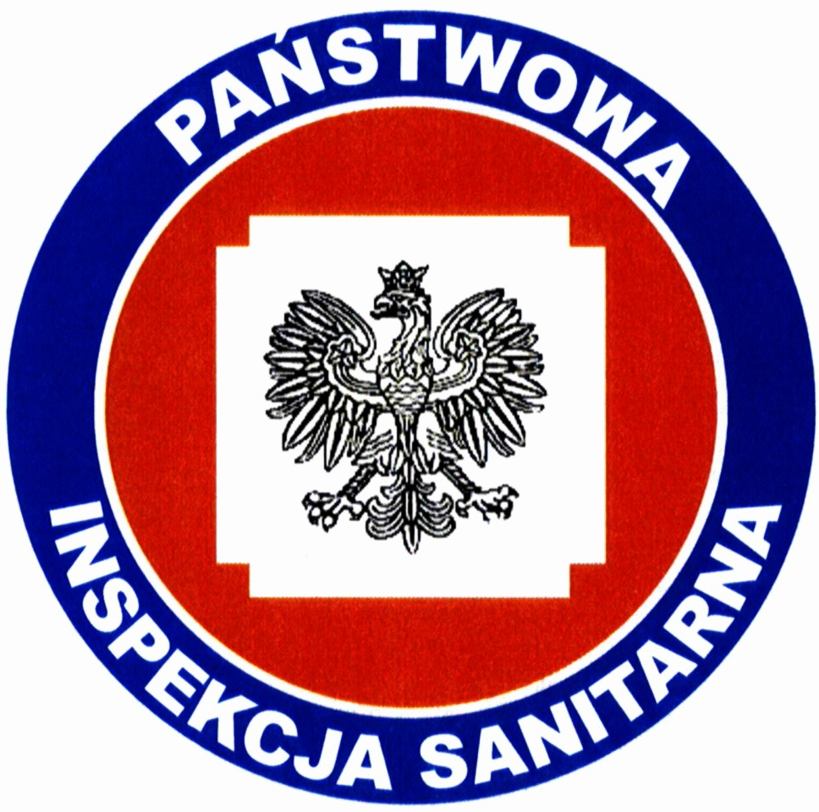 | PAŃSTWOWY POWIATOWY INSPEKTOR SANITARNY  w NYSIE  ul. Żeromskiego 7/9, 48-304 Nysa  sekr. tel. 77 4352553, 77 4352883, fax 77 4330079  e-mail: sekretariat@pssenysa.pl
Nysa, dnia 14.06.2012r.
HK/AO-4337-1-4/12

Komunikat nr 1 K

Państwowy Powiatowy Inspektor Sanitarny w Nysie działając na podstawie art. 4 pkt 1 ustawy z dnia 14 marca 1985r. o Państwowej Inspekcji Sanitarnej (t. j. Dz. U. z 2011r.
nr 212, poz. 1263 z późn. zm.) oraz w oparciu o Rozporządzenie Ministra Zdrowia
z dnia 8 kwietnia 2011r. w sprawie prowadzenia nadzoru nad jakością wody w kąpielisku
i miejscu wykorzystywanym do kąpieli (Dz. U. z 2011r. nr 86, poz. 478), uwzględniając sprawozdania z badań wody pobranej w ramach kontroli urzędowej oraz na podstawie przeprowadzonej oceny wizualnej wody w dniu 30.05.2012r. informuje, że

woda w Kąpielisku Jeziora Nyskiego na terenie Nyskiego Ośrodka Rekreacji z siedzibą
w Skorochowie jest przydatna do kąpieli.

W przypadku zmiany stanu czystości akwenu wodnego objętego bieżącym nadzorem wydany zostanie stosowny komunikat.

Aktualne informacje o przydatności wody do kąpieli dostępne są na stronie internetowej Powiatowej Stacji Sanitarno-Epidemiologicznej w Nysie www.pssenysa.pl

Państwowy Powiatowy
Inspektor Sanitarny w Nysie

mgr Małgorzata Kopczyńska

Otrzymują (elektronicznie):
- Opolski Państwowy Wojewódzki Inspektor Sanitarny komunalna@wsseopole.pl
- „Nowiny Nyskie” redakcja@nowinynyskie.com.pl
- „Nysa24” 24nysa@gmail.com
- Starostwo Powiatowe w Nysie zk.powiat.nysa@wp.pl

Do wiadomości:
a/a

